青云谱区残联2018年度部门决算

目 录
第一部分 青云谱区残联概况
一、部门主要职责
二、部门基本情况
第二部分 2018年度部门决算表
一、收入支出决算总表
二、收入决算表
三、支出决算表
四、财政拨款收入支出决算总表
五、一般公共预算财政拨款支出决算表
六、一般公共预算财政拨款基本支出决算表
七、一般公共预算财政拨款“三公”经费支出决算
表
八、政府性基金预算财政拨款收入支出决算表
九、国有资产占用情况表
第三部分 2018年度部门决算情况说明
一、收入决算情况说明
二、支出决算情况说明
三、财政拨款支出决算情况说明
四、一般公共预算财政拨款基本支出决算情况说明
五、一般公共预算财政拨款“三公”经费支出决算
情况说明
六、机关运行经费支出情况说明
七、政府采购支出情况说明
八、国有资产占用情况说明
九、预算绩效情况说明
第四部分 名词解释

第一部分 青云谱区残联概况

一、部门主要职能
1．残联的宗旨是：弘扬人道主义，发展残疾人事业，保障残疾人平等地充分参与社会生活，共享社会物质文化成果。
2．残联履行“代表、服务、管理”三种职能；代表残疾人共同利益，维护残疾人合法权益；开展各项业务和活动，团结教育残疾人，直接为残疾人服务；承担政府委托的部分行政职能，管理和发展残疾人事业。
二、部门基本情况
纳入本套部门决算汇编范围的单位共1个。
本部门2018年年末编制人数4人，其中行政编制4人，事业编制0人；年末实有人数4人，其中在职人员4人，离休人员 0人，退休人员1人。

第二部分 2018年度部门决算表
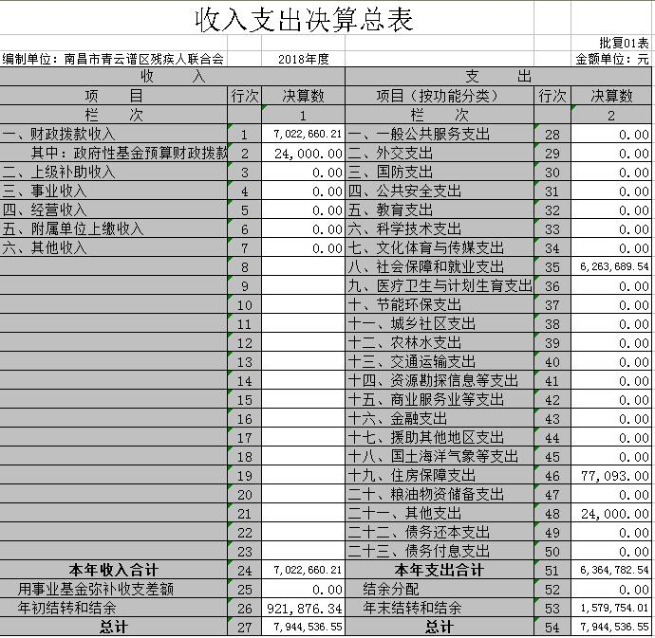
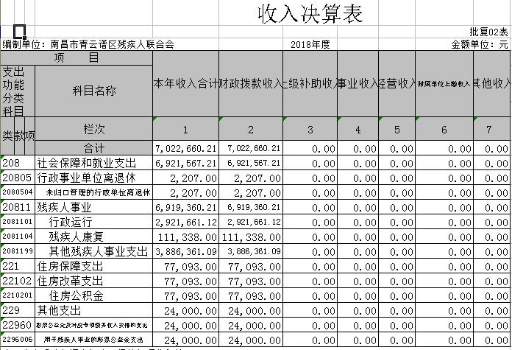

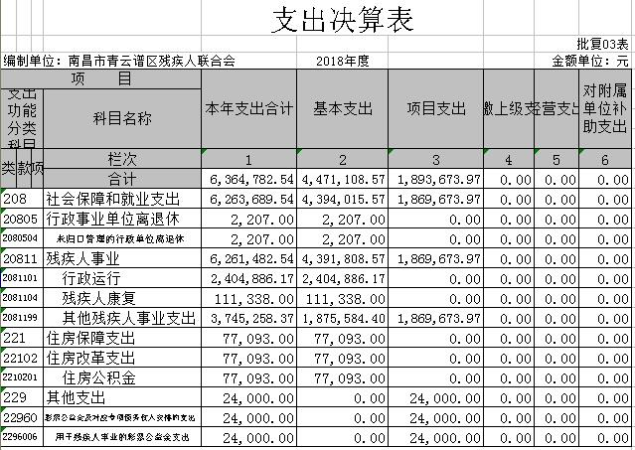
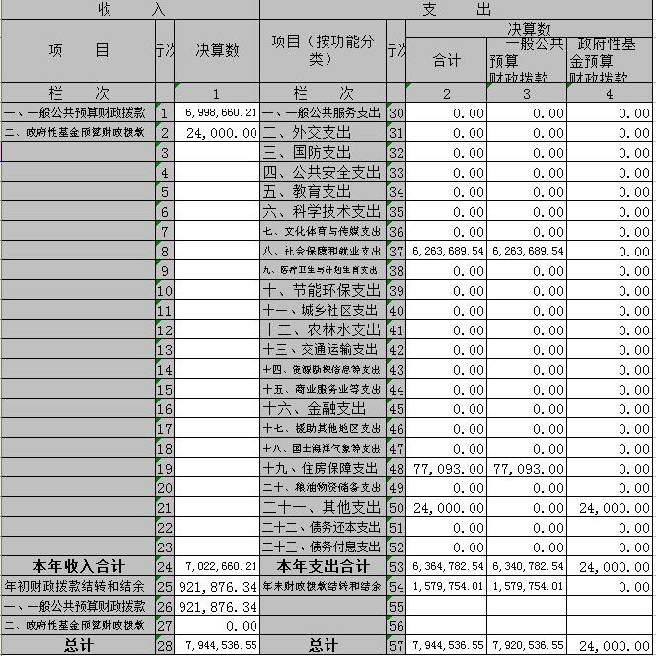
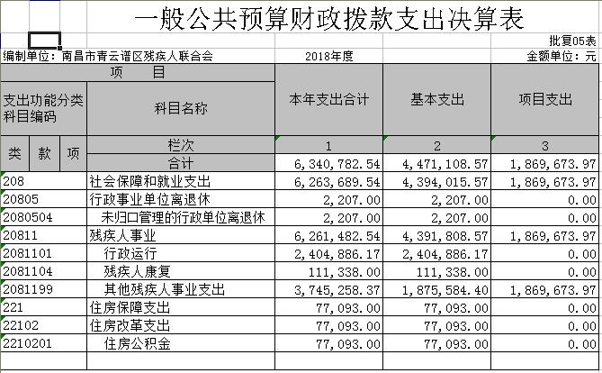
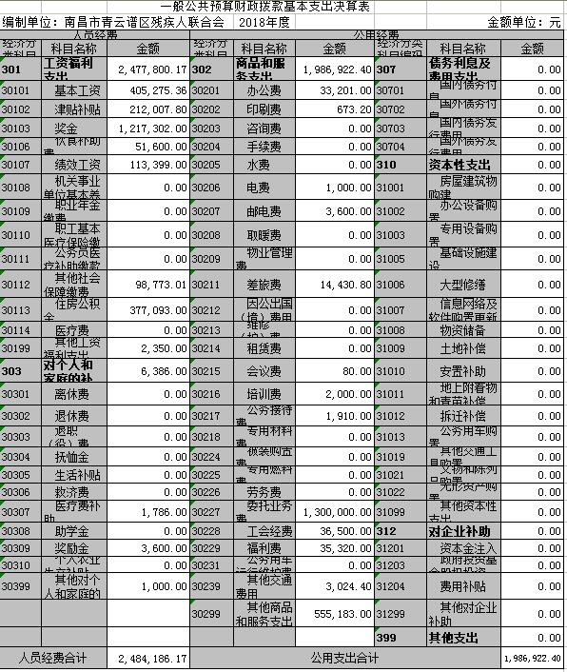
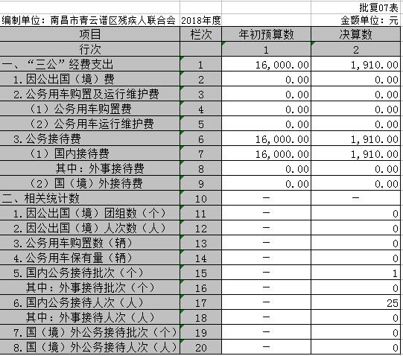

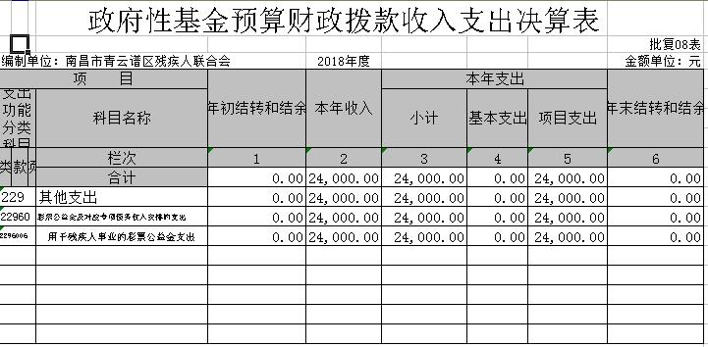
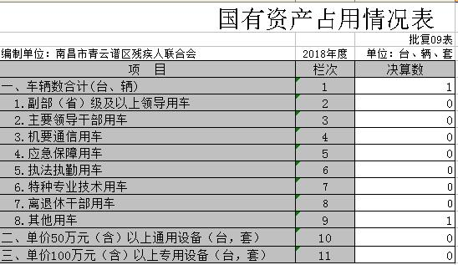

第三部分 2018年度部门决算情况说明

一、收入决算情况说明
本部门2018年度收入总计794.45万元，其中年初结转和结余92.19万元，较2017年减少30.38万元，下降24.79%；本年收入合计702.27万元，较2017年增加178.77万元，增长34.15%，主要原因是：因工作需要财政拨款收入增加。
本年收入的具体构成为：财政拨款收入702.27万元，占100%。
二、支出决算情况说明
本部门2018年度支出总计794.45万元，其中本年支出合计636.48万元，较2017年增加82.59万元，增长14.91%，主要原因是：工作支出增加；年末结转和结余157.98万元，较2017年增加65.79万元，增长71.36%，主要原因是：收入增多，部分工作任务尚在进行中。
本年支出的具体构成为：基本支出447.11万元，占70.25%；项目支出189.37万元，占29.75%。
三、财政拨款支出决算情况说明
本部门2018年度财政拨款本年支出年初预算数为417.42万元，决算数为794.45万元，完成年初预算的190.32%。其中：
（一）社会保障和就业支出年初预算数为409.35万元，决算数为626.37万元，完成年初预算的153.02%，主要原因是：因工作任务增加，项目支出增多。
四、一般公共预算财政拨款基本支出决算情况说明
本部门2018年度一般公共预算财政拨款基本支出447.11万元，其中：
（一）工资福利支出247.78万元，较2017年减少3.8万元，下降1.51%，主要原因是：人员经费有所减少。
（二）商品和服务支出198.69万元，较2017年减少72.38万元，下降26.7%，主要原因是：公用经费减少。
（三）对个人和家庭补助支出0.64万元，较2017年减少30.6万元，下降97.95%，主要原因是：项目支出安排在其他科目中。
（四）资本性支出0万元。
五、一般公共预算财政拨款“三公”经费支出决算情况说明
本部门2018年度一般公共预算财政拨款“三公”经费支出年初预算数为1.6万元，决算数为0.19万元，完成预算的11.88%，决算数较2017年增加0.19万元，增长100%，其中：
（一）因公出国（境）支出年初预算数为0万元，决算数为 0万元。
（二）公务接待费支出年初预算数为1.6万元，决算数为0.19万元，完成预算的11.88%，决算数较2017年增加0.19万元，增长100%。决算数较年初预算数增加的主要原因是：2017年没有三公经费开支，根据工作实际2018年开支0.19万元。
（三）公务用车购置及运行维护费支出0万元。
六、机关运行经费支出情况说明
本部门2018年度机关运行经费支出13.17万元，较年初预算数增加7.42万元，增长129%，主要原因是：工作经费增加。
七、政府采购支出情况说明
本部门2018年度政府采购支出总额1.18万元，其中：政府采购货物支出1.18万元。
八、国有资产占用情况说明。
截止2018年12月31日，本部门共有车辆1辆，其他用车1辆，公车改革已上交；单位价值50万元以上通用设备0台（套）；单位价值100万元以上专用设备0台（套）。
九、预算绩效情况说明
（一）绩效管理工作开展情况
根据财政决算管理要求，我会组织对2018年度本部门财政项目决算支出开展了自评，绩效评价是以部门决算资金为对象，支出绩效评价主要通过收集和分析单位数据和资料，对部门整体支出绩效评价指标体系评分表逐项进行评分，出具评价结果，完成绩效评价报告等程序进行。从评价情况来看，我会符合部门职责和相关管理规定，绩效目标合理，评价指标体系较完善，评价标准较科学。业务管理制度较完善，业务监控有效性较好，各项业务工作有序开展；财务管理制度规范，建立了相应的财务监控措施和手段，有效防控各类财务风险。
（二）部门决算中项目绩效自评结果
我部门今年在市级部门决算中反映残疾人事业费项目绩效自评结果。
为进一步规范财政资金管理，强化部门责任意识，切实提高财政资金使用效益。我单位对2018年度残疾人事业费专项资金开展了绩效评价工作。青云谱区残联2018年申请残疾人就业保障资金共计156.18万元，残联在残疾人事业专项资金方面做到了不滞留、不克扣、不挪用，切实做到了专款专用。同时残保金纳入财政预算管理并做到了严格按规定使用现将绩效评价情况及评价结果报告如下：

一、残疾人事业专项资金基本情况。
1、残疾人康复方面：
2018年，我区共申请残疾人康复经费3.76万元，对残疾人实施了康复工程(假肢安装，肢体矫治，助视器，轮椅车等)，实施了贫困残疾人救助工程。
2、残疾人就业和扶贫方面：
2018年，我区残疾人就业和扶贫共申请125万元。实施了残疾人职业技能和实用技术培训，残疾人托养，实施了残疾人创业就业帮扶工程，对残疾人机动轮椅车燃油进行了补贴，为残疾人发放了公益性岗位工资，对残疾人进行了春节走访。
3、项目年度总体目标
目标1：通过开展残疾人基本康复服务项目年度工作，为残疾人配置辅助器具，为肢体、视力、精神、智力残疾人提供基本康复服务；全面贯彻落实《残疾预防和残疾人康复条例》，预防残疾的发生、减轻残疾程度，帮助残疾人恢复或者补偿功能努力，提高受助残疾人生活自理和社会参与能力。
目标2：完成农村实用技术培训年度工作，提高残疾人劳动技能。
目标3：通过“阳光家园计划”项目年度工作的实施，提升社会公众及媒体关注度；
目标4：为残疾人机动轮椅车车主发放燃油补贴，弥补残疾人出行成本。
二、绩效评价指标分析情况
（一）项目投入指标
1、项目立项规范性。
2、全部完成预算资金指标，残联预算支出执行率为63.12%。
（二）项目过程指标
1、对财政绩效管理层级和相关岗位，分别授权，明确授权范围、授权对象、授权期限、授权与行权责任、一般授权与特殊授权界限，建立了岗位责任制、内部监督等机制。
2、实行预算管理制度，逐步提高预算编制的科学性，强化对经济活动的预算约束，使预算管理贯穿单位各项业务的全过程。按照国家统一的会计制度编制财务报告。对特定部门及岗位建立工作培训、轮岗机制。对单位的支出严格按照审批、审核、支付、核算的相关规定执行。
（三）项目产出指标
1．产出数量指标：配置辅助器具残疾人人数年度指标74人，完成235人；得到基本康复服务的残疾人人数年度指标338人，完成936人；得到基本康复服务的残疾儿童数量年度指标14人，完成23人；有需求的残疾儿童和持证残疾人接受基本康复服务的比例年度指标70%，完成70%；资助接受托养服务人次数年度指标50人，完成50人；发放残疾人机动轮椅车燃油补贴人次数年度指标202人，完成202人；贫困重度残疾人家庭进行无障碍改造户数年度指标20人，完成20人。
2．产出质量指标：接受农村实用技术培训的残疾人掌握的生产技能1-2门。
3．产出时效指标：项目完成时间2018年12月31日
4. 产出成本指标：残疾人机动轮椅车燃油补贴年均补助标准260元/人，2018年支出5.252万元。
（四）项目效果指标
1．经济效益指标：残疾人康复服务水平有所提高；提高接受扫盲和农村实用技术培训的残疾人受教育水平和生活生产能力≥80%；带动地方资助贫困残疾儿童接受学前教育人次≥80%；提高残疾人机动轮椅车车主出行便利程度≥80%。
2. 可持续影响指标：改善关心、理解、支持残疾人的社会氛围≥80%。
三、绩效评价结论
残疾人事业专项资金实际到位156.18万元，实际支出189.37万元。
我区残保金全部纳入财政预算管理,严格按照规定比例使用,切实做到了专款专用。专项资金的发放,切实为基层贫困残疾人解决了实实在在的问题,深受广大残疾人朋友的好评,也体现了党和政府对广大残疾人的关爱和帮助,同时也树立了残联在社会上的良好形象。
第四部分 名词解释

一、收入科目
（一）财政拨款：指当年财政拨付的资金。
（二）事业收入：指事业单位开展专业业务活动及辅助活动取得的收入。
（三）事业单位经营收入：指事业单位在专业业务活动及辅助活动之外开展非独立核算经营活动取得的收入。
（四）其他收入：指除财政拨款、事业收入、事业单位经营收入等以外的各项收入。
（五）附属单位上缴收入：反映事业单位附属的独立核算单位按规定标准或比例缴纳的各项收入。包括附属的事业单位上缴的收入和附属的企业上缴的利润等。
（六）上级补助收入：反映事业单位从主管部门和上级单位取得的非财政补助收入。
（七）用事业基金弥补收支差额：填列事业单位用事业基金弥补当年收支差额的数额。
（八）上年结转和结余：填列上年全部结转和结余的资金数，包括当年结转结余资金和历年滚存结转结余资金。
二、支出科目
（一）行政运行：反映行政单位（包括参公单位）的基本支出。
（二）一般行政管理事务：反映行政单位（包括参公单位）未单独设置项级科目的其他项目支出。
（三）机关服务：反映为行政单位（包括参公单位）提供后勤服务的各类后勤服务中心的支出。
（四）事业运行：反映事业单位的基本支出。
（五）住房公积金：反映行政事业单位按人力资源和社会保障部、财政部规定的基本工资和津补贴以及规定比例为职工缴纳的住房公积金。

